HƯỚNG VỀ CỘI NGUỒN
Như Bác Hồ đã từng viết: “Các Vua Hùng đã có công dựng nước, Bác cháu ta phải cùng nhau giữ lấy nước”. Truyền thống dựng nước và giữ nước từ nghìn đời xưa luôn được thế hệ người Việt giữ gìn và kế thừa.
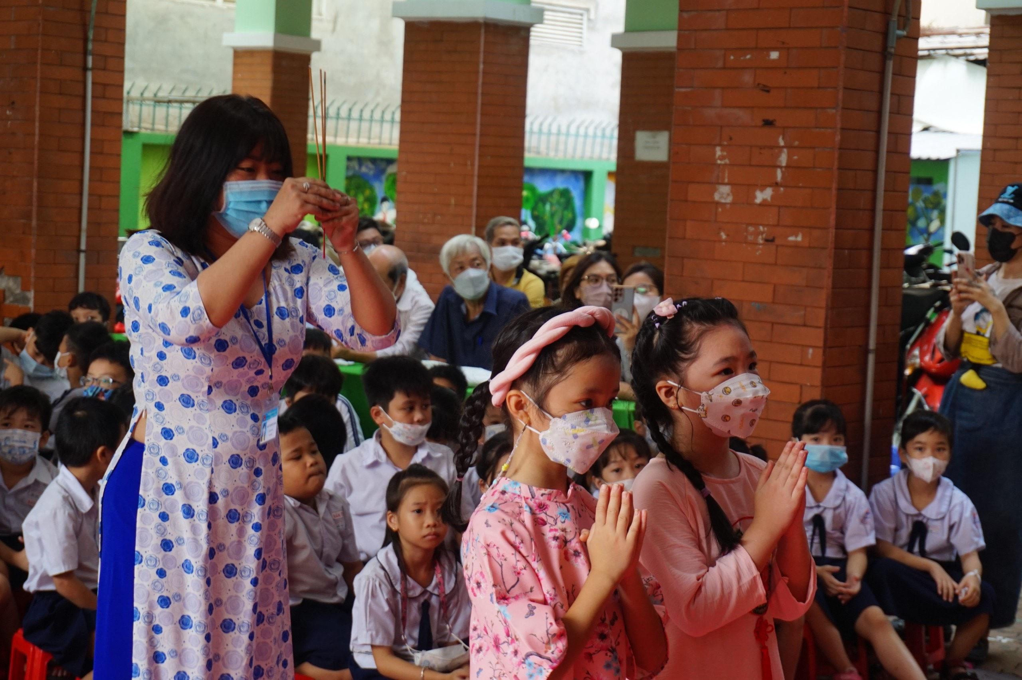
Sáng 27/4/2023, Trường Tiểu học Trần Văn Đang đã long trọng tổ chức lễ Giỗ Tổ Hùng Vương. Đây là hoạt động thể hiện lòng biết ơn của con cháu Lạc Hồng với Tổ Tiên Hùng Vương. Thông qua hoạt động Giỗ Tổ nhà trường muốn giúp cho học sinh hiểu hơn về lịch sử dân tộc, về cội nguồn của người Việt Nam.
Giỗ Quốc tổ Hùng Vương là dịp giúp giáo viên và học sinh ôn lại truyền thống dựng nước và giữ nước hào hùng của cha ông ta. Qua đó, nhắc nhở bản thân mỗi người không ngừng ra sức rèn đức, luyện tài, góp sức lực nhỏ bé của mình cùng nhau xây dựng đất nước.
Để có được non sông Việt Nam thái bình, thịnh vượng như ngày hôm nay, là nhờ công lao vĩ đại của các bậc vua Hùng cùng bao thế hệ cha anh. Giỗ Tổ Hùng Vương, là lễ hội lớn nhằm tưởng nhớ và tỏ lòng biết ơn công lao lập nước của các vua Hùng, những vị vua đầu tiên của dân tộc.
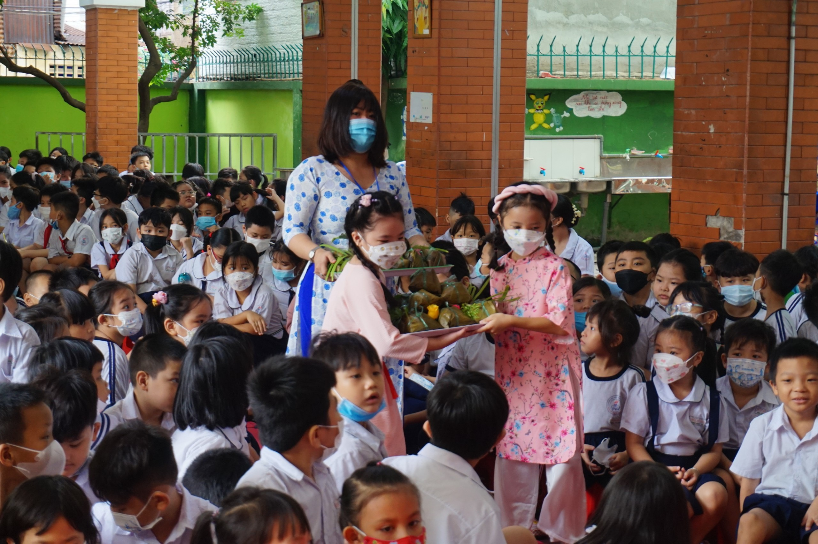
Ngày Giỗ Tổ Hùng Vương hàng năm là ngày hội chung của toàn dân. Tín ngưỡng thờ cúng Hùng Vương thể hiện lòng tôn kính đối với tổ tiên, làm tăng thêm lòng tự hào dân tộc và đoàn kết dân tộc.

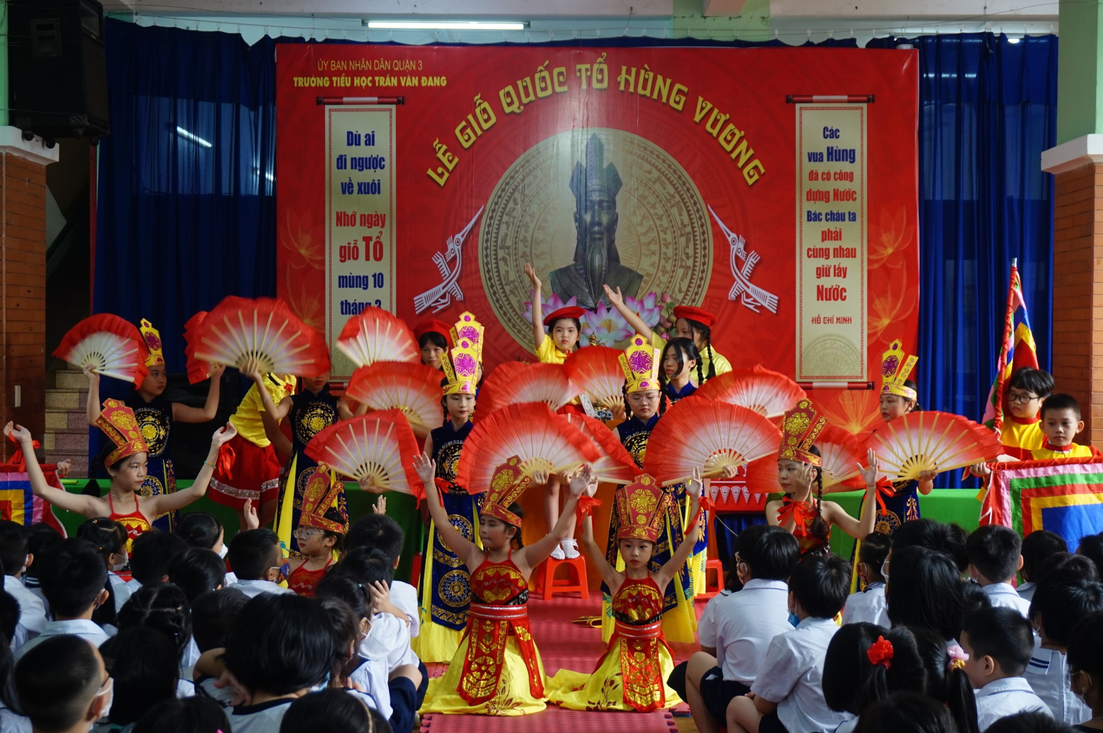
Buổi sinh hoạt đã được diễn ra trong không khí vui tươi, sôi nổi và hấp dẫn. Các em học sinh đã có cơ hội ôn lại những kiến thức, ý nghĩa của những ngày lễ lớn trong năm để từ đó khắc ghi bài học truyền thống "Uống nước nhớ nguồn" của ông cha ta, từ đó phấn đấu học tập và rèn luyện để trở thành những công dân có ích cho xã hội. Các em ý thức được trách nhiệm của thế hệ trẻ phải học tập thật tốt, cùng chung tay đóng góp công sức nhỏ bé của mình để phát triển đất nước.
Trần Thị Phương Thảo

